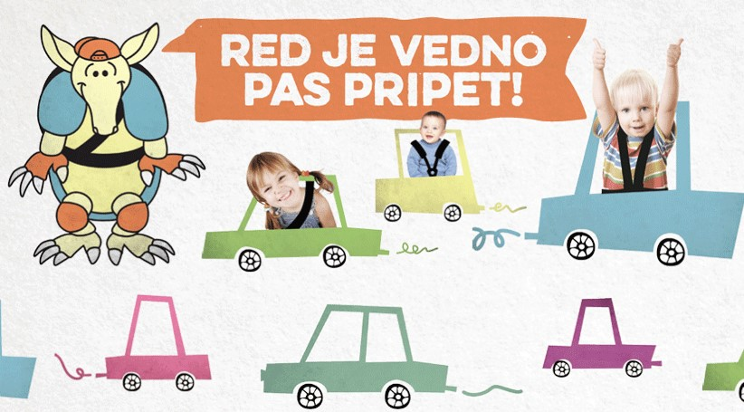  17. 4. 2023 od 16.30 do 17.30  ZAKLJUČNA PRIREDITEV pASAVČEK  Spoštovani starši!  Vabimo vas, da se nam z otroki pridružite na Zaključni prireditvi Pasavček, ki bo potekala ob tednu varnosti v prometu. Za otroke smo pripravili zanimive krožne postaje, kjer boste izvedeli veliko zanimivih stvari in kjer bodo otroci lahko preizkusili svoje spretnosti.  Upamo, da se v čim večjem številu vidimo.  V primeru dežja prireditev odpade.  OPOZORILO: V času popoldanskih dejavnosti, organizirane za druženje otrok, staršev ali skrbnikov in zaposlenih, je skrb za varnost otroka zgolj in le odgovornost staršev ali skrbnikov. | S seboj prinesite kolesa, poganjalčke ali skiroje, da se boste preizkusili v poligonu. Ne pozabite na ščitnike in čelado!  ────  Ogledali si boste lahko gasilski tovornjak, gasilsko opremo in se preizkusili v zbijanju tarče.  ────  Spoznali boste delo kriminalista in policijskega psa.  ────  Čaka vas tudi zanimiva delavnica!  ────  Razstava naših del vam je na voljo za ogled v telovadnici vrtca.  KJE?  Na šolskem igrišču, pred vrtcem in šolo.

